# 海南省科技业务综合管理系统操作手册

## 一、系统访问

* **系统地址**：<https://stcloud.hainan.gov.cn/egrantweb/index>
* **访问方式**：在浏览器中输入上述地址，进入海南省科技业务综合管理系统首页。

## 二、注册流程

### （一）申报单位注册

1. 点击系统右上角的 “注册” 按钮，系统跳转至统一身份认证平台注册页面。
2. 点击 “法人注册”，按页面要求填写详细信息。
3. 注册成功后即可登录系统。

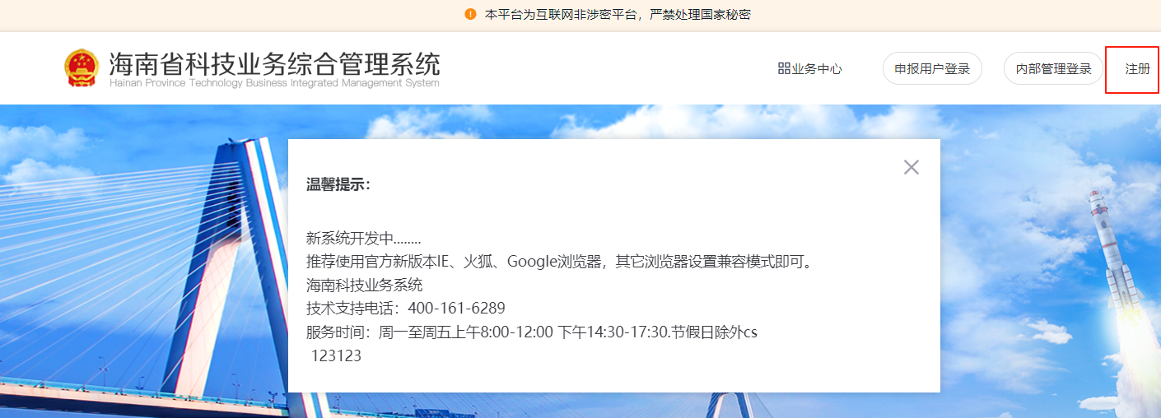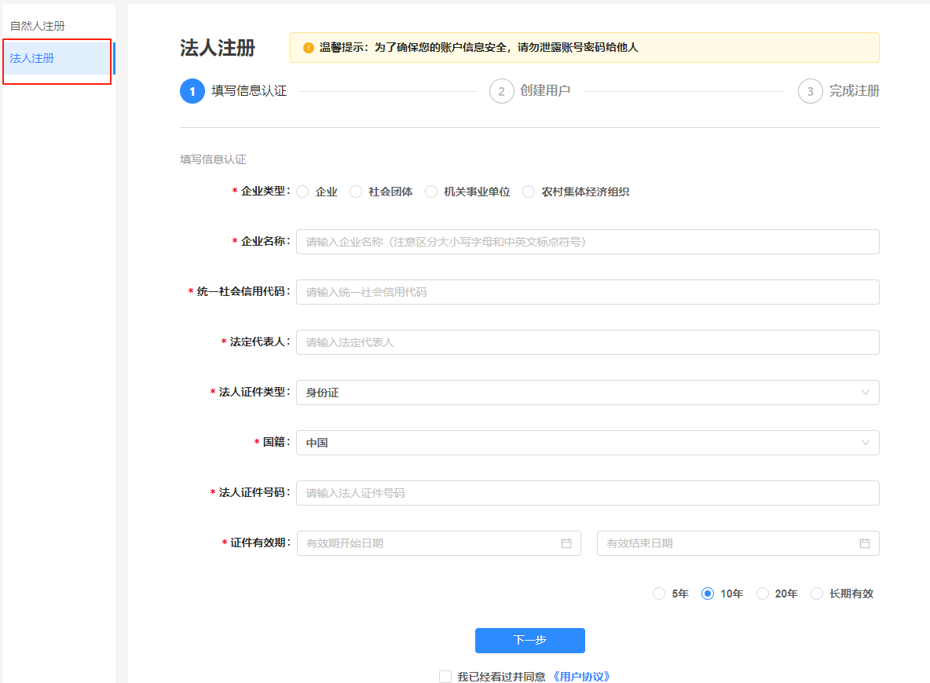

### 申报人注册

#### 注册海易办统一身份认证平台账号：

1. 点击系统右上角的 “注册” 按钮，系统跳转至统一身份认证平台注册页面。
2. 点击 “自然人注册”，按页面要求填写信息。
3. 提交后完成注册。

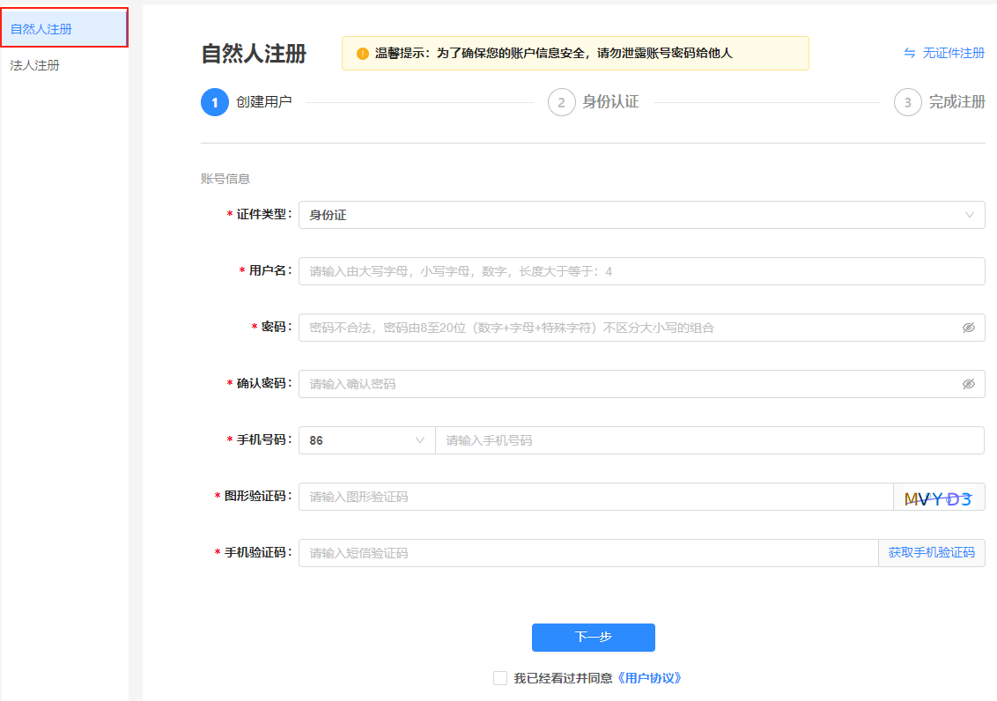

#### 添加申报人角色：

1. 单位管理员登录系统，点击 “管理 -- 申报人管理”，再点击申报人列表右上角的 “新增” 按钮，录入申报人信息后添加成功。申报人添加成功后即可登录系统。

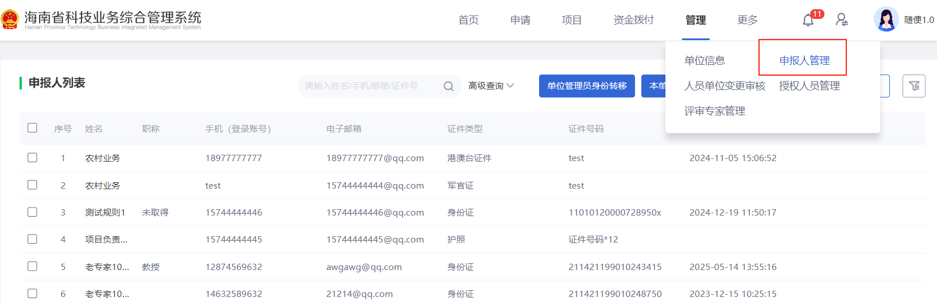

## 三、登录流程

1. 申报人和申报单位点击系统首页的 “申报用户登录” 按钮。
2. 系统跳转至海南省一体化在线政务服务平台 - 统一身份认证系统入口，可选择个人登录或法人登录：
   * **个人登录**：输入申报人注册的账号密码，或选择扫码登录、验证码登录等方式。
   * **法人登录**：输入申报单位注册的账号密码，或选择扫码登录等方式。

注意：如果忘记之前的密码，请点击忘记密码，或通过温馨提示里的电话进行找回。

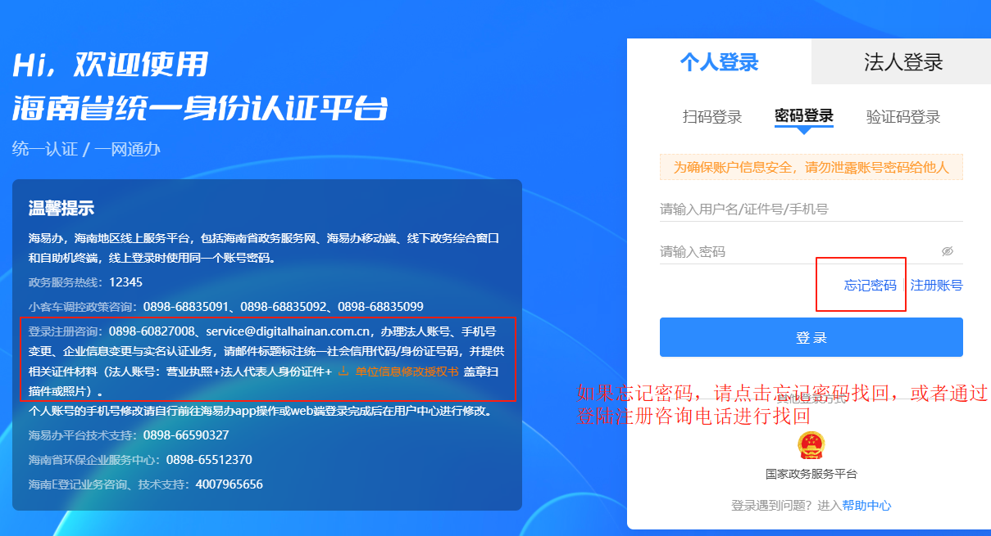

## 四、完善单位信息

1. 单位管理员账号登录系统，点击 “管理 -- 单位信息管理”，进入单位信息管理界面。
2. 按系统要求填写单位详细信息，包括：
   * **单位基本信息**：单位名称、统一社会信用代码、单位性质、注册类型、所在地区、注册资金、注册时间、单位地址等。
   * **人员基本信息**：单位相关人员的姓名、电话等信息。
   * **单位经济效益**：相关经济数据。
   * **附件信息**：按要求上传相关附件。
3. 填写完成后点击 “提交”，提交后可查看当前状态为 “已提交”，并可查看最后修改时间。
4. 如需变更单位名称或统一社会信用代码，可点击相应的 “变更申请” 按钮进行操作，也可查看历史变更记录。

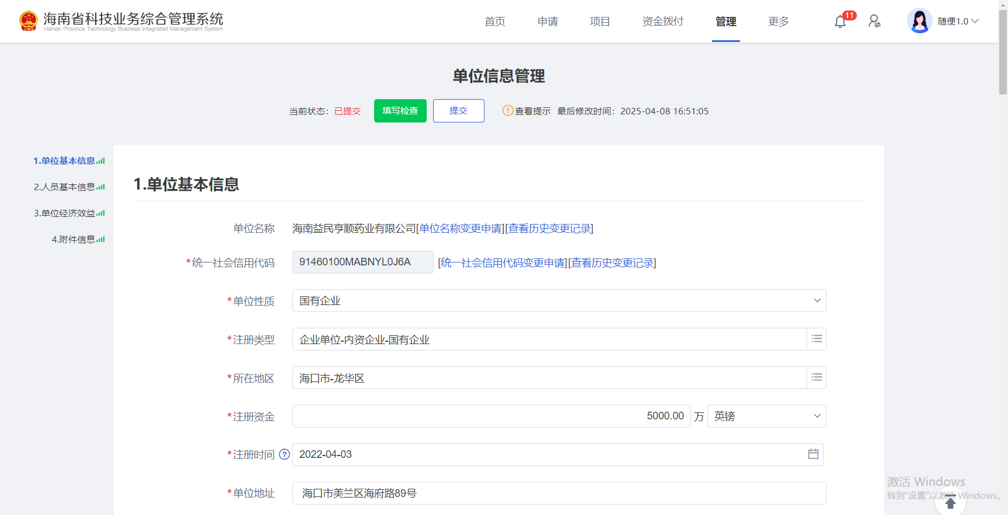

## 五、授权管理

1. 若申报人要依托其他单位进行申报，需由该单位的单位管理员进行授权。
2. 依托单位管理员登录系统，点击 “管理 -- 授权人员管理”，进入授权人员列表页面。
3. 点击列表右上角的 “新增” 按钮，按系统提示填写授权信息。
4. 填写完成后点击 “提交”，授权成功。授权成功后可在授权人员列表中查看相关信息，也可对授权信息进行修改或删除操作。

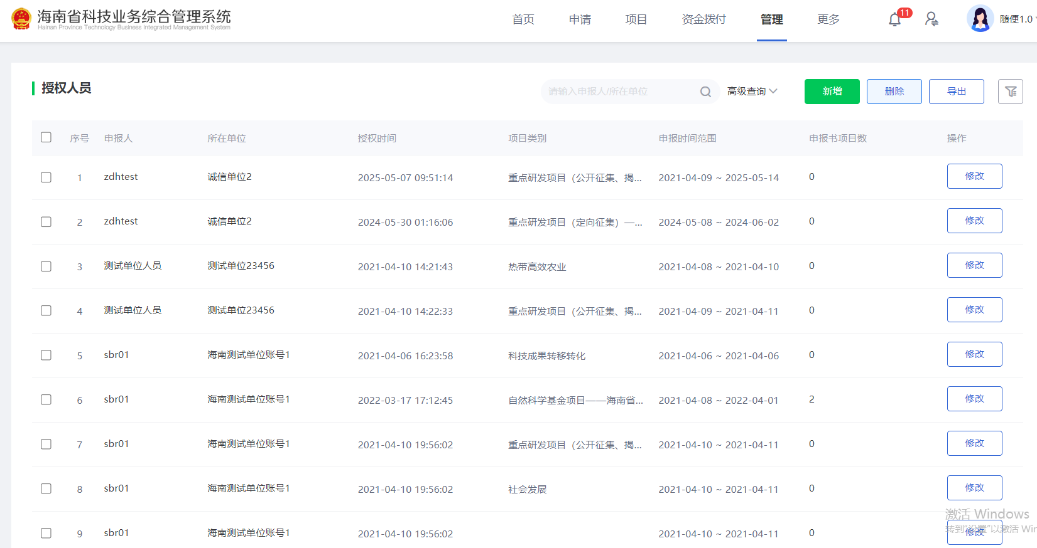

## 六、申报人个人信息维护

1. 申报人登录系统，将鼠标移到系统右上角的姓名处，会显示 “个人信息维护”，点击进入个人信息维护界面。
2. 按系统要求填写个人信息详情，包括个人基本信息、联系方式等。
3. 填写完成后点击 “提交”。

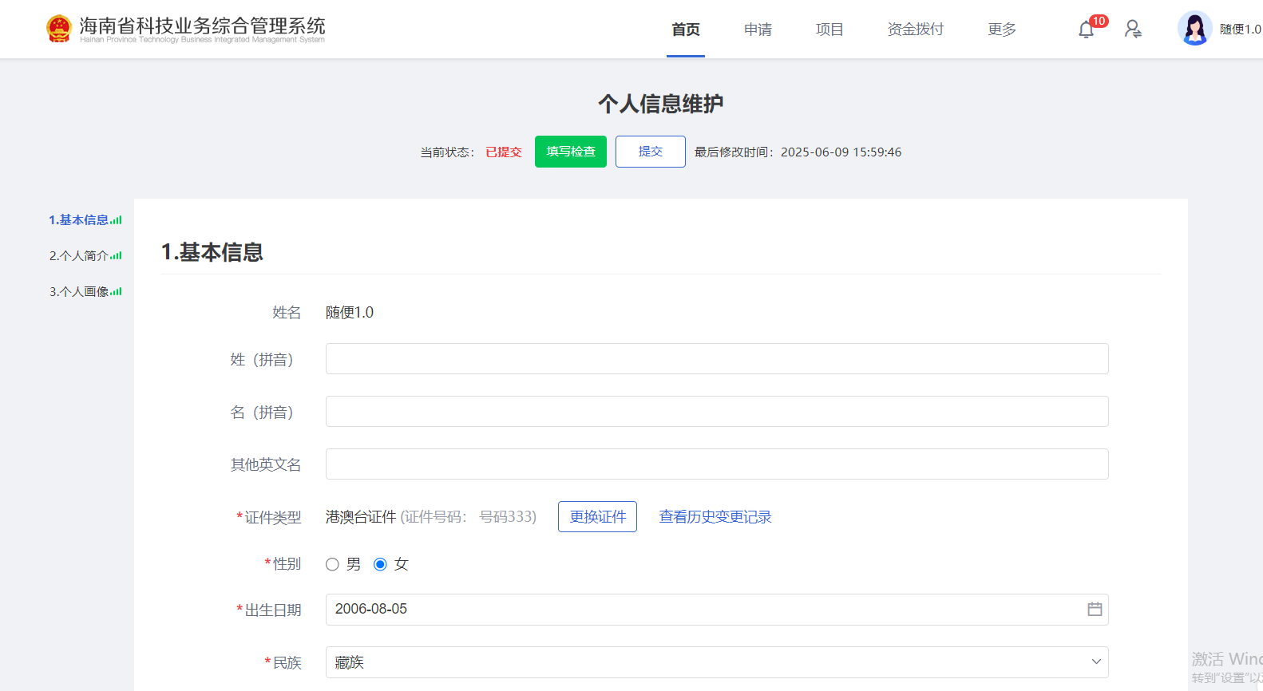

## 七、填写申请书

1. 点击系统首页的 “申请 -- 项目申请”，进入申请书列表页面。
2. 点击页面右上角的 “新增” 按钮，选择要申报的项目类别，然后点击操作列的 “填写申请” 按钮，进入申报书填写页面。
3. 按页面要求填写申请书详细信息。
4. 按要求上传相关附件。
5. 填写过程中请仔细阅读页面的 “填写要求”，确保信息准确完整。
6. 填写完成后点击 “提交”，将申请书提交至单位管理员审核。
7. 如需下载 PDF 版本的申请书，可点击项目名称左侧的图标进行下载。

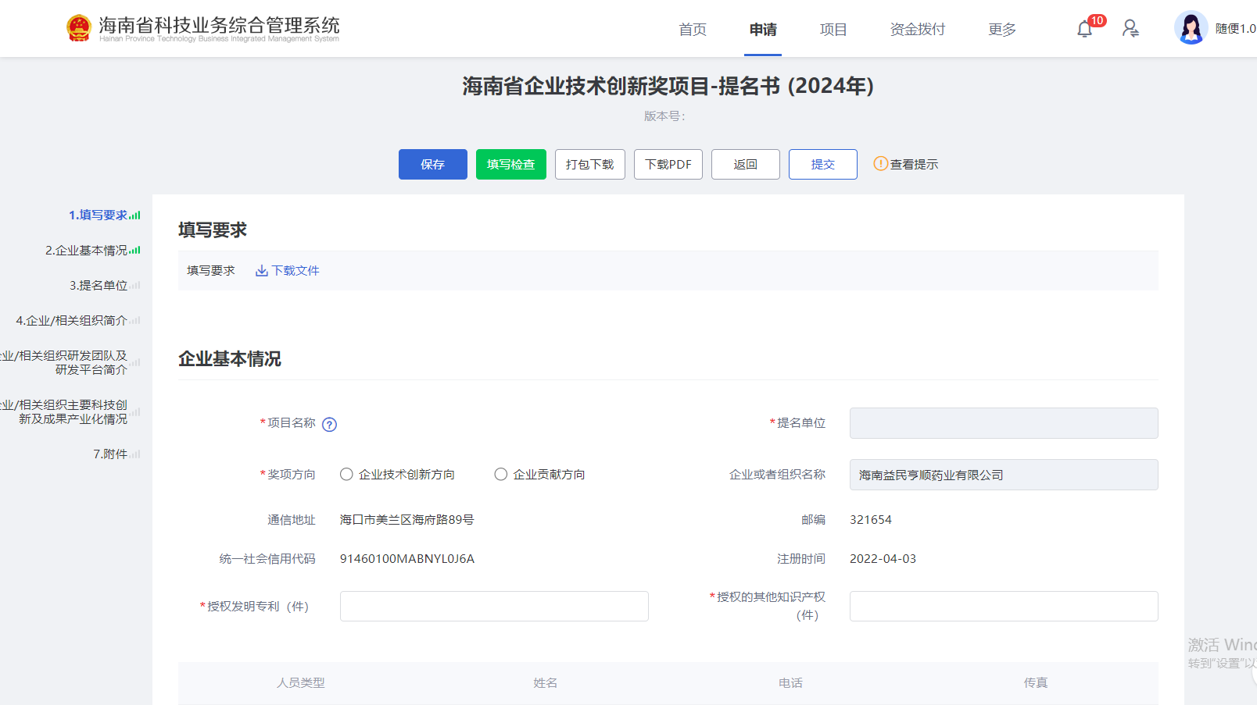

## 八、注意事项

1. 根据相关要求，海南省科技业务综合管理系统申报用户（申报人、申报单位）登录统一使用海南省一体化在线政务服务平台 - 统一身份认证系统入口登录。
2. **账号注册登录问题**：请联系政务服务网技术支持，电话：0898-60827008。
3. **非账号注册登录问题**：请联系业务系统技术支持，电话：400-161-6289。
4. 请不要用同一账号同时登录多台设备填写申报书，系统会按照最后提交 “保存” 的申报书页面数据保存数据，其他使用者之前提交的申报书数据将被覆盖。保存前务必检查申报书填报内容的完整性，防止申报信息遗漏。